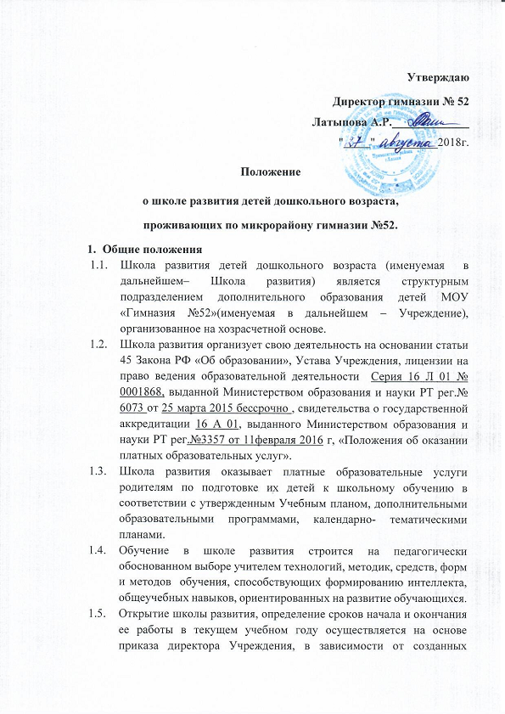

условий для осуществления дополнительного образовательного процесса.
  - Нормативный срок освоения программ школы развития – 7 месяцев ( с 1.10.10. по 30.04.10 включительно) текущего учебного года.
  - Занятия проводятся в учебных помещениях Учреждения педагогическими работниками, привлеченными к работе на договорной основе.
2.Цели и задачи образовательного процесса в школе развития
2.1.Основными целями работы школы развития являются:
- Развитие личности ребенка
- Формирование системы разносторонней подготовки детей дошкольного возраста к обучению в общеобразовательных школах разных типов и видов
2.2. Основные задачи образовательного процесса в Школе развития:
- Пробуждение у ребенка любознательности, исследовательских интересов и формирование на этой основе умения учиться;
- Развитие у будущих школьников инициативности и самостоятельности;
- Развитие у детей коммуникативных способностей и социальных навыков
- Психологическая подготовка ребенка к последующему школьному обучению
- Формирование у ребенка необходимых для начала обучения в школе знаний, умений и навыков
2.3. При проведении занятий не допускается перенос школьных форм и методов образования, а также школьного содержания образования.
3.Порядок и условия приема в школу развития
3.1.Прием заявлений для поступления в Школу развития объявляется Учреждением за 10 дней до начала ее работы
3.2.В школу развития принимаются дети, которым исполнилось 5,5 лет до 15 сентября текущего года
3.3. Зачисление детей в Школу развития осуществляется на основании заявления родителей (законных представителей), договора об оказании платных дополнительных образовательных услуг.
4.Организация образовательного процесса
4.1. Организация образовательного процесса в Школе развития регламентируется расписанием занятий, утвержденным директором Учреждения в соответствии с действующими СанПиНами.
4.2.Занятия проводятся по 30 минут, не менее 4 академических часов.
4.3.Продолжительность одного академического часа занятий в школе развития составляет 30 минут. Между занятиями устанавливается 10 минутный перерыв.
4.4.Наполняемость учебных групп в Школе развития устанавливается в количестве 20-25 обучающихся
4.5.В школе развития используется безоценочная система усвоения образовательной программы. Родители по желанию могут присутствовать на занятиях.
4.6.Обучение в школе развития заканчивается комплексной психолого-педагогической диагностикой ребенка, определяющей его готовность к школьному обучению.
4.7.Дисциплина в Школе развития поддерживается на основе уважения человеческого достоинства обучающихся, педагогических работников.
Применение методов физического и психического насилия по отношению к обучающимся не допускаются.
5.Порядок оплаты обучения в «Школе развития детей дошкольного возраста»
5.1.Предоставление и оплата образовательных услуг в школе развития осуществляется на основании договора, заключаемого образовательным учреждением с родителями (законными представителями) детей дошкольного возраста.
5.2. Оплата дополнительных образовательных услуг производится родителями (законными представителями) детей, обучающихся в Школе развития безналичным расчетом ежемесячно до 15 числа текущего месяца.
5.3.Расходование привлеченных средств осуществляется в соответствии со сметой, утверждаемой директором Учреждения
5.4. Договор на оплату дополнительных образовательных услуг может быть расторгнут по взаимному письменному согласию сторон в случае, если обучающийся по желанию родителей (законных представителей) прекращает обучение в Школе развития.
5.5.Если ребенок, посещающий Школу развития, пропустил занятия по причине болезни, оплата образовательных услуг за данные занятия не производится. В случае если оплата за занятия в школе развития, пропущенные обучающимся по причине болезни, уже была произведена родителями (законными представителями), то данная сумма по взаимному согласию сторон может быть зачислена в счет оплаты образовательных услуг в следующем месяце.
5.6.Перерасчет за обучение производится только по причине болезни ребенка с представлением справки из лечебного учреждения, но не менее 2-х занятий
6.Участники образовательного процесса. Их права и обязанности.
6.1.Участниками образовательного процесса являются обучающиеся, педагогические работники Школы развития, родители (законные представители) обучающихся.
6.2.Обучающиеся в Школе развития имеют право на:
- Получение платных дополнительных образовательных услуг;
- Уважение человеческого достоинства
6.3.Обучающиеся обязаны:
- Бережно относиться к имуществу Учреждения
- Уважать честь и достоинство других обучающихся и работников учреждения
6.4.Родители (законные представители) имеют право:
- Защищать законные права и интересы своих детей
- Требовать от преподавателей предоставления информации о поведении, отношении обучающегося к учебе и его способностях в отношении обучения по отдельным предметам учебного плана
6.5. Родители (законные представители) обязаны:
- Обеспечивать посещение ребенком занятий, согласно учебному расписанию
- Создать необходимые условия для получения ребенком дополнительного образования
6.6.Педагогические работники Школы развития имеют право:
- Получать заработную плату за конкретно выполненную работу
6.7.Педагогические работники обязаны:
- Обеспечить безопасность проведения образовательного процесса
- Быть примером достойного поведения
- Соблюдать и защищать права и свободы обучающихся, уважать права детей и их родителей (законных представителей)
- Соблюдать правила внутреннего распорядка, выполнять условия трудового соглашения (договора)
7.Заключительные положения
7.1. Школа развития, действующая в течение учебного года, может прекратить свое существование или быть реорганизованной на основе приказа директора Учреждения в соответствии с законодательством РФ,

